Vyvěšení výzvy na webu MČ
Pořízení nového automobilu s úpravou pro převoz imobilních osob, Registrace akce ident. č. 113D31200 1102 Podpora mobility klientů Centra sociálně zdravotních služeb, p. o. Praha 17 Řepy
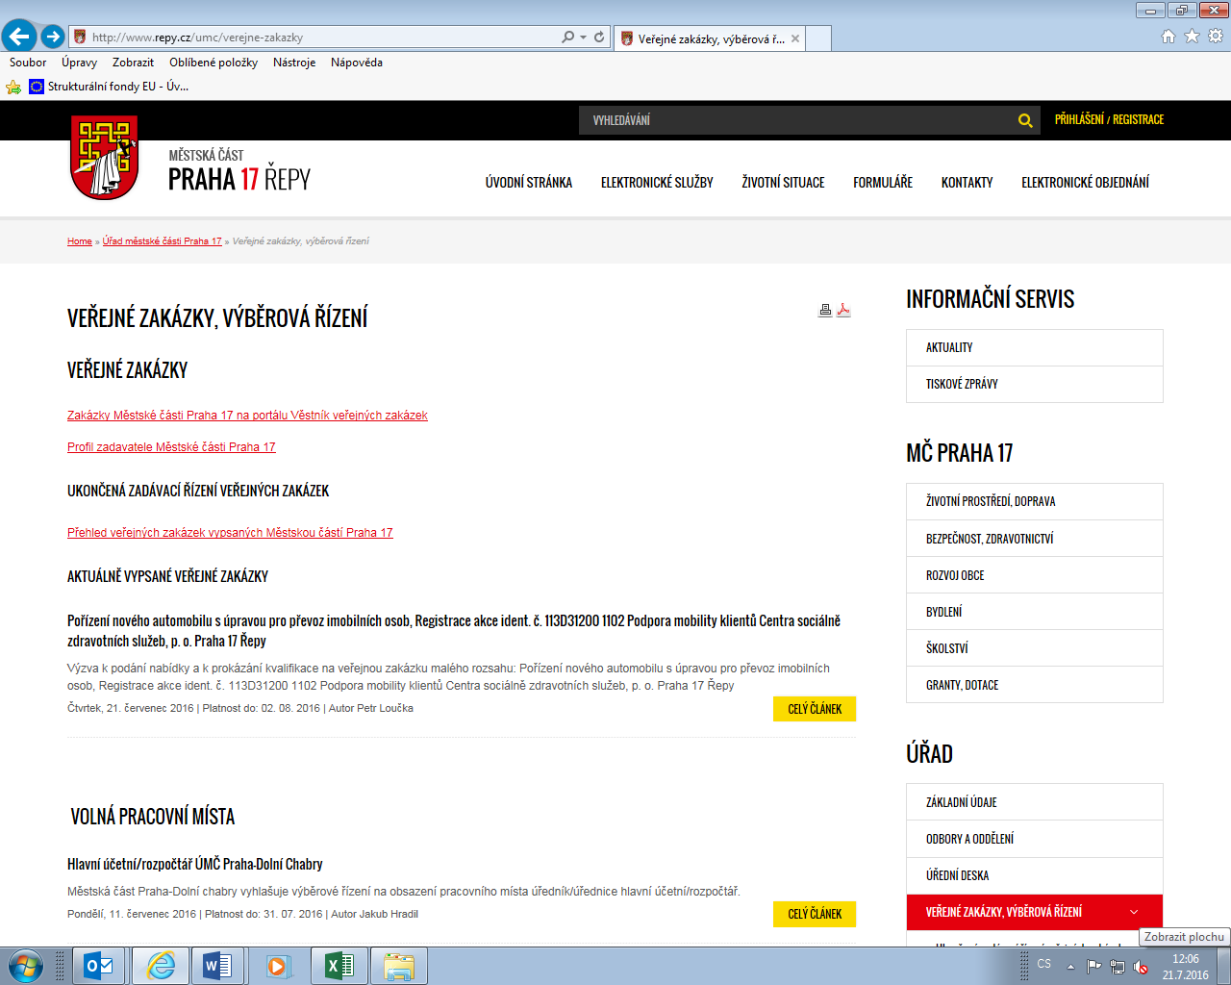
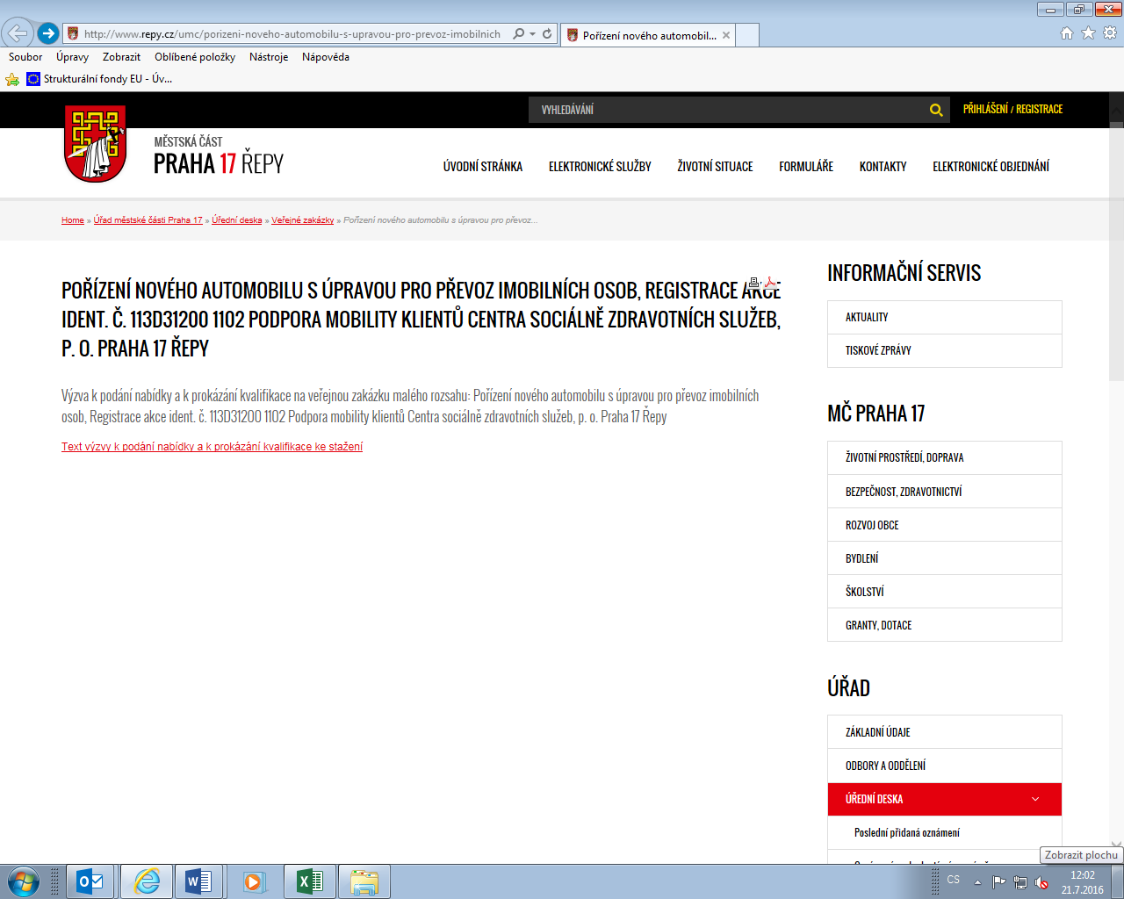
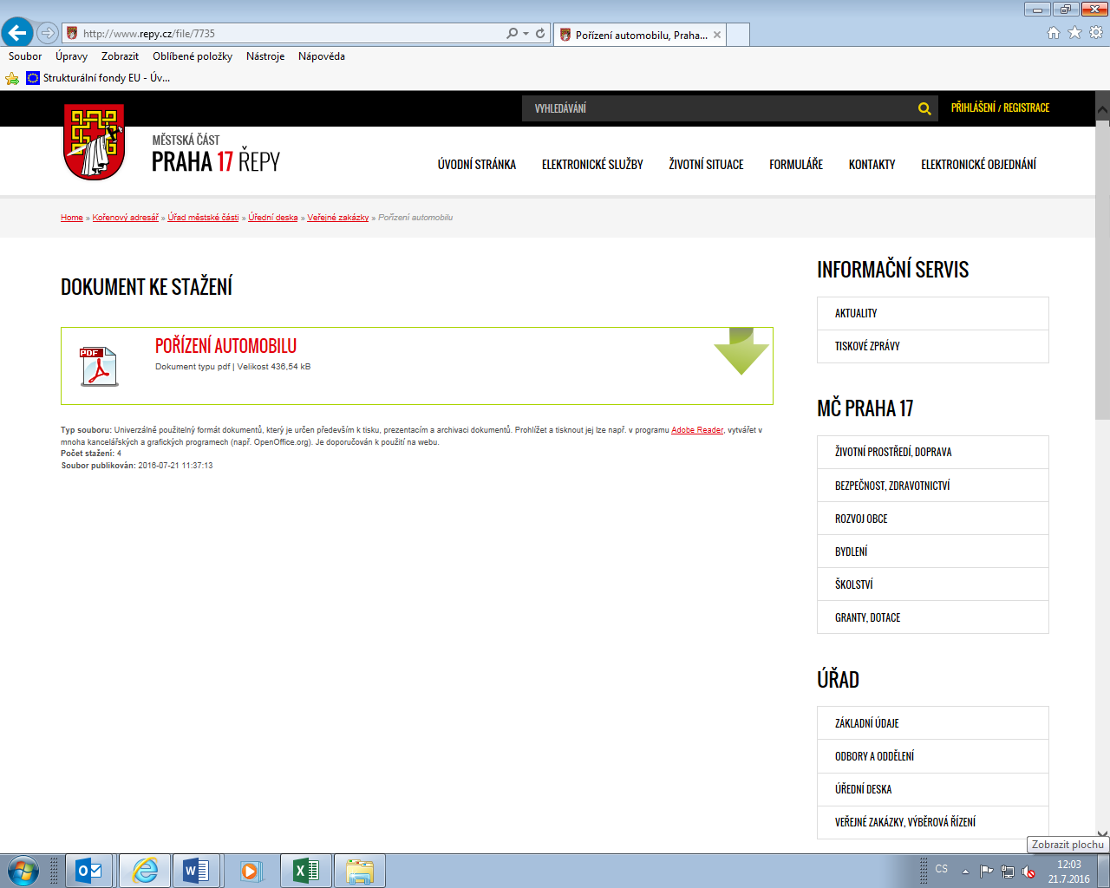

Vyvěšení výzvy vč. dodatečné informace č. 1